KS 型康氏调速振荡器
概述
KS型康氏调速振荡器主要适用于各大中院校、医疗、石油化工、卫生防疫、环境监测等科研部门作生物、生化、细胞、菌种等各种液态、固态化合物的振荡培养。本机具有结构简单、操作方便、稳定性能好、速度可调等特点，是实验室工作人员得心应手的理想设备。

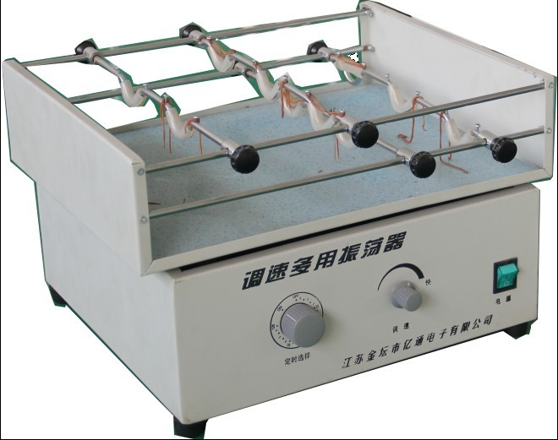
康氏振荡器主要技术性能：
一： 使用电源： 220V 50Hz
二： 整机功率： 60w
三： 振荡频率： 0—360次/分 可调
四： 振荡幅度： 往返式（旋转式）20mm
五： 装夹数量： 50—250分液漏斗5只。弹簧选配
六：工作负载：20Kg 外形尺寸：440×280×240
使用方法：
将分液漏斗装在弯夹具上用皮筋拉牢，就可开机，开机前把调速旋钮旋至最慢处，调速以慢到快，起动至500次/分可无级调速。机壳要妥善接地，不用时请关闭电源，以防不测。
常州无有实验仪器有限公司
地址：常州市金坛区儒林镇沿河西路16号
电 话：15306140268 15195068996
传 真：0519－80199588
E-mail：wuyoushiyanyiqi@163.com
联系QQ：535508540

